Nel blu, dipinto di blu, 1958

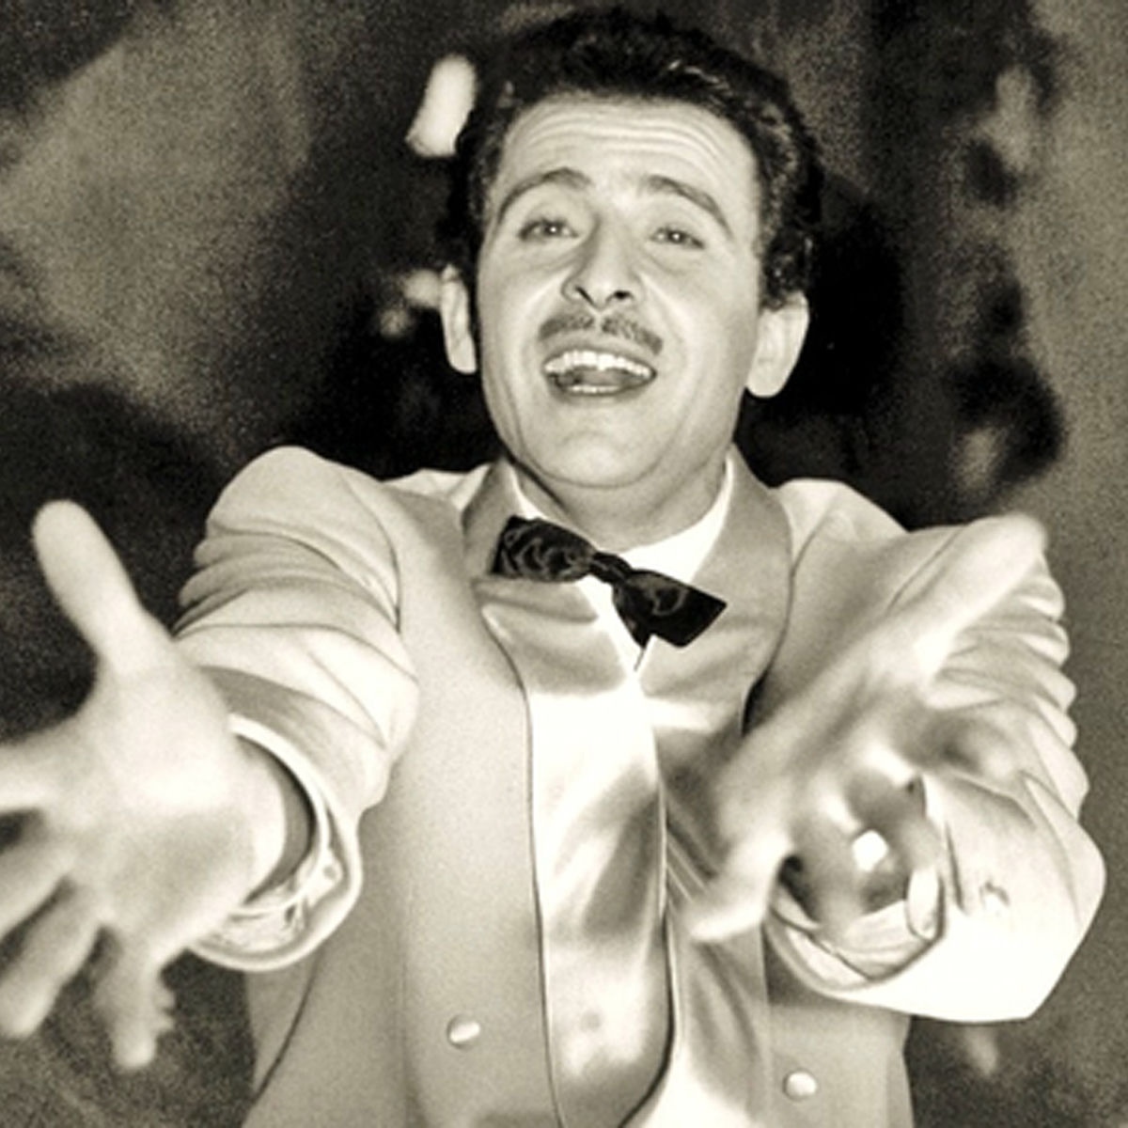

Nel blu, dipinto di blu, noto anche come Volare, è un brano musicale del 1958 dei cantanti italiani Domenico Modugno e Johnny Dorelli, scritto dallo stesso Modugno insieme a Franco Migliacci. Presentato per la prima volta al Festival di Sanremo 1958, fu vincitore di tale edizione e da lì ottenne un successo planetario, fino a diventare una delle canzoni italiane più famose e con il maggiore riscontro commerciale di sempre in tutto il mondo.

Penso che un sogno così non ritorni mai più
Mi dipingevo le mani e la faccia di blu
Poi d'improvviso venivo dal vento rapito
E incominciavo a volare nel cielo infinito
Volare oh, oh
Cantare oh, oh
Nel blu dipinto di blu
Felice di stare lassù
E volavo, volavo felice più in alto del sole
Ed ancora più su
Mentre il mondo pian piano spariva lontano laggiù
Una musica dolce suonava soltanto per me
Volare oh, oh
Cantare oh, oh
Nel blu dipinto di blu
Felice di stare lassù
Ma tutti i sogni nell'alba svaniscon perché
Quando tramonta la luna li porta con sé
Ma io continuo a sognare negli occhi tuoi belli
Che sono blu come un cielo trapunto di stelle
Volare oh, oh
Cantare oh, oh
Nel blu degli occhi tuoi blu
Felice di stare quaggiù
E continuo a volare felice più in alto del sole
Ed ancora più su
Mentre il mondo pian piano scompare negli occhi tuoi blu
La tua voce è una musica dolce che suona per me
Volare oh, oh
Cantare oh, oh
Nel blu degli occhi tuoi blu
Felice di stare quaggiù
Nel blu degli occhi tuoi blu
Felice di stare quaggiù
Con te

1. Azioni concrete. Cosa fa esattamente il protagonista nella prima parte? Elencate i verbi (pensare, dipingersi, venire rapito, volare, cantare). Descrivete questa scena con parole vostre.
__________________________________________________________________________________________________________________________________________________________________________________________________________________________________________________________________________________________________________________________________________
2. I due "blu". Trovate e trascrivete tutte le frasi in cui appare il colore blu. A cosa si riferisce nella prima metà della canzone e nella seconda?
__________________________________________________________________________________________________________________________________________________________________________________________________________________________________________________________________________________________________________________________________________

